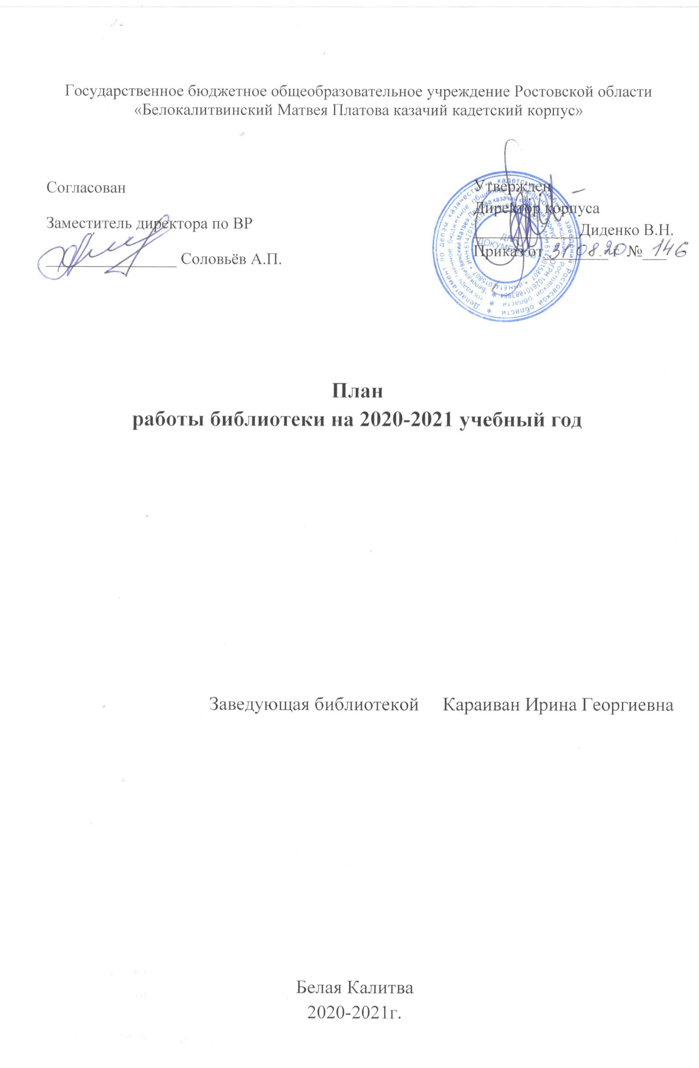
1. Задачи библиотеки
1. Формирование библиотечного фонда в соответствии с образовательной программой.
2. Осуществление компьютерной каталогизации книг.
3. Оформление новых поступлений в книжный фонд, знакомство с новыми книгами.
4. Контроль над своевременным возвратом выданных изданий в библиотеку.
5. Осуществление образовательной, информационной и воспитательной работы среди кадет корпуса.
6. Организация мероприятий, ориентированных на воспитание духовно-нравственного, гражданско-патриотического самосознания личности, формирование навыков здорового образа жизни.
7. Оказание помощи в деятельности кадет и учителей при реализации образовательных проектов. Работа с педагогическим коллективом.
8. Формирование у кадет информационной культуры и культуры чтения.
10. Воспитание патриотизма и любви к родному краю, его истории, к малой родине.
II. Основные функции библиотеки
- Информационная — предоставление возможности использования информации вне зависимости от ее вида, формата и носителя.
- Воспитательная – способствует развитию чувства патриотизма по отношению к государству, своему краю и школе.
- Культурологическая — организация мероприятий, воспитывающих культурное и социальное самосознание, содействующих эмоциональному развитию кадет.
- Образовательная — поддержка и обеспечение образовательных целей, сформированных в задачах развития кадетского корпуса и в образовательных программах по предметам.
III. Направления деятельности библиотеки
1. Работа с кадетами:
- библиотечные уроки;
- информационные обзоры литературы;
- беседы о навыках работы с книгой;
- подбор литературы для внеклассного чтения;
- участие в областных и городских, Всероссийских конкурсах, олимпиадах.
- выполнение библиографических запросов
- информационная поддержка общекорпусных мероприятий
1.Работа с библиотечным фондом

№ | Содержание работы | Сроки исполнения
1 | Изучение состава фондов и анализ их использования | В течение года
2 | Работа с учебным фондом | В течение года
3 | Выдача и прием учебников | Сентябрь-май
4 | Ведение журнала поступления учебников | в течение года
5 | Прием и техническая обработка поступивших учебников | по мере поступления
6 | Информирование учителей и учащихся о новых поступлениях учебников и учебных пособий | по мере поступления
7 | Проведение работы по сохранности учебного фонда (рейды по взводам с проверкой состояния учебников). | 1 раз в полугодие
8 | Контроль над своевременным возвратом в библиотеку выданных изданий | в течение года
9 | Организация работы по мелкому ремонту и переплету изданий | в течение года
10 | Списание фонда с учётом ветхости и смены программ | июнь
11 | Работа с Федеральным перечнем учебников Составление совместно с руководителями МО бланка заказа на учебники с учётом их требований на 2021-/2022чебный год. Согласование и утверждение бланка-заказа на 2021/2022 учебный год администрацией школы. Подготовка перечня учебников, планируемых в новом учебном году. | Май, август, сентябрь
12 | Сбор учебников и предварительное комплектование учебной литературы на 2021-2022учебный год  Анализ обеспечения учебников на 2021– 2022уч. г. | май - сентябрь
 |  | май
13 | Работа с фондом художественной литературы | постоянно
14 | Своевременное проведение обработки и регистрации поступающей литературы. | по мере поступления
15 | Систематическое наблюдение за своевременным возвратом в библиотеку выданных изданий. Ведение работы по сохранности фонда | постоянно
16 | Обеспечение свободного доступа в библиотеке. Соблюдение правильной расстановки фонда на стеллажах. | в течение года
17 | Создание и поддержание комфортных условий для работы читателей постоянно | в течение года
18 | Работа по мелкому ремонту художественных изданий, методической литературы и учебников с привлечением учащихся в течение года | в течение года
19 | Периодическое списание фонда с учетом ветхости, морального износа и вследствие утери читателями | июнь
20 | Комплектование фонда периодики
21 | Оформление подписки периодических изданий на 1 полугодие 2021г.  2 полугодие 2021г. | Октябрь – апрель
22 | Приём и техническая обработка периодических изданий | По мере поступления
2.Справочно-библиографическая работа .
1 | Составлять рекомендательные списки литературы, планы чтения по заявкам учителей и обучающихся к классным часам, юбилейным датам и праздникам. | В течение года  По заявкам
2 | Формирование информационно-библиографической культуры.  Ознакомление пользователей с минимумом библиотечно- библиографических знаний: знакомство с правилами пользования библиотекой, знакомство с расстановкой фонда, приёмы работы с СБА, ознакомление со структурой и оформлением книги, овладение навыками работы со справочными изданиями и т. д  Обновление сайта библиотеки | Сентябрь-май  В течение года

 | Пропаганда краеведческой литературы
1 | Выставка « Край наш Донской»;  выставка «Донские казаки – 450 лет на службе Отечеству». | сентябрь
2 | Пополнение папки-накопителя статей из периодической печати  «Моя Родина», «Литературное краеведение» | В течение  года
 | Индивидуальная работа
1 | Создание и поддержание комфортных условий для работы читателей, обслуживание их на абонементе | В течение года
2 | Обслуживание читателей в читальном зале. | В течение года
3 | Рекомендательные беседы при выдаче книг. | В течение года
4 | Беседы о прочитанных книгах | В течение года
5 | Рекомендательные и рекламные беседы о новых книгах, энциклопедиях и журналах, поступивших в библиотеку. | В течение года
6 | Заседание актива библиотеки | 1 раз в месяц
 | Работа с педагогическим коллективом
1 | Информирование учителей о новой учебной и учебно-методической литературе на МО | В течение года
2 | Поиск литературы и периодических изданий по заданной тематике. Подбор материалов к проведению классных часов, школьных мероприятий, массовой работы. | По запросам педагогов
3 | Консультационно-информационная работа с педагогами | В течение года
 | Создание фирменного стиля:
1 | Эстетическое оформление библиотеки | Постоянно
 | Пропаганда книги и чтения
1 | Наглядная (информационные объявления о выставках и мероприятиях, проводимых библиотекой) | В течение года
2 | Оформление выставки, посвященной книгам-юбилярам и другим знаменательным датам календаря | В течение года

3. Профессиональное развитие работников библиотеки

№ | Содержание работы | Срок исполнения
1 | Анализ работы библиотеки за 2020- 2021учебный год. | май
2 | План работы библиотеки на 2021-2022 учебный год. | май
3 | Ведение учетной документации библиотеки. | В течение года.
6 | Совершенствование и освоение новых библиотечных технологий. | постоянно
7 | Самообразование: чтение журналов «Школьная библиотека», «Библиотека в школе». Приказы, письма, инструкции о библиотечном деле. Использование электронных носителей. | постоянно
7 | Взаимодействие с библиотеками города. | постоянно

 | Расширение ассортимента библиотечно- информационных услуг, повышение их качества на основе использования новых технологий | весь учебный год

4.Работа с читателями (массовая работа)
2020 год - Год Памяти и Славы
2020 год — особый год для нашей страны. В этом году исполняется 75 лет со дня подписания акта о капитуляции Германии. 75 лет тому назад закончилась Великая Отечественная война.
Цикл выставок ««Долг. Честь. Память»»
Цикл выставок ««Наши земляки-герои ВОВ»»
Работа на сайте: цикл информационных статей с обзором книг.

№ | Содержание работы | Читательское назначение
«Год народного творчества»  национальная программа по культуре, которая продлится до 2024 года | Марафон Донской культуры.
1 | Час «Мы вместе!» | 5-9.
2 | Час краеведения «Донские казаки – 450 лет на службе Отечеству». | 5-9
3 | Викторина «Казаки – народ отважный». | 5-9
4 | Книжная выставка «Донские казаки – 450 лет на службе Отечеству».
5 | викторина «Путешествие по Донскому краю» | 7
4 | Игровая программа «Всем взводом в библиотеку» | 5-6
200 лет открытия Антарктиды | - Выставка-презентация «Под флагом России и белыми парусами Мира.»
Год интеллектуальной собственности и изобретательства | - Круглый стол "Интеллектуальная собственность. Проблемы защиты" | 9-11
5 | - Выставка дата. «К. М. Симонов – поэт и корреспондент» | Читальный зал
- Выставка –дата 3 октября – 125 лет со дня рождения
С.А.Есенина
6 | - Выставка -беседа «Наука побеждать» (Книжно – иллюстрированная выставка к юбилеям военных деятелей А. В. Суворова, В. К. Блюхера) | Читальный зал
7 | - В 22 октября – 150 лет со дня рождения И.А.Бунина. Выставка-презентация | Читальный зал
8 | - Выставка «День матери»  27 ноября – День матери в России | Читальный зал
- Работа с сайтом  школы | Разместить фотоотчет о проведенных конкурсах, итоги, дипломы победителей, фотографии стендов и книжных выставок. | В течении года
 | «Российской армии солдаты»- организация работы по поднятию престижа воинской службы на примере героических подвигов воинов Российской Армии, с честью выполнивших воинский долг в Афганистане, Чечне, Сирии.
10 | - Выставка -беседа (февраль)  Вывод советских войск из республики Афганистан (1989) | 8-9
11 | мастер-класс «Вторая жизнь или почини книгу». | 5-6
75-летию Победы посвящается
 | «Имена Победы»- организация работы по сбору информации о родственниках кадет участников ВОВ | 5-9
 | Виртуальная ретро – выставка военных фотографий сохранившихся в семейных фотоальбомах «Они отстояли мир»- | 5-11
 | «Герои и события»- пропаганда знаменательных исторических дат в истории России, Дней воинской славы России с целью воспитания гордости за ратные и трудовые подвиги
 | Урок мужества «Помним. Чтим. Гордимся» | 6-9
Подготовить буклеты
➢ «Дончане на фронтах Великой Отечественной войны»- буклет
➢ «Знай Дни воинской славы России»- буклет
Рекомендательный список литературы
➢ «Решающие битвы Великой Отечественной войны»
➢ «Прочитать о войне, чтобы помнить»
Акция
«Читайте книги о войне»
Выставка Победы в ВОВ
«И в огнях победного салюта, искорки людских счастливых слез…»
Киноуроки мужества, посвященные 75- летию победы в ВОВ
«Поле русской славы - Курская дуга»
Конкурс чтецов
«Я только слышал о войне»
12 | Выставка- кроссворд  21 марта – Всемирный день поэзии | Читальный зал
13 | Выставка одной книги  «Юбиляры» 15 мая – 130 лет со дня рождения Михаила  Булгакова. | Читальный зал

Перспективы развития библиотеки.
 | Содержание работ | Срок выполнения
1 | Превратить школьную библиотеку в информационный центр корпуса. | В течение года
 | Помощь в проектной деятельности педагогам и кадетам. | В течение года
 | Освоение активных форм массовой работы по продвижению чтения – викторины, литературные игры, дискуссии. | В течение года
 | Укреплять материальную базу библиотеки: - пополнение списка выписываемой периодики; - обновление книжного фонда. | В течение года
 | Развивать работу клуба политинформаторов «Пресса на все интересы» | 7-11

